Niedrigenergiehäuser

Bei dieser Gruppenarbeit geht es darum, Niedrigenergiehäuser zu untersuchen. Die Frage lautet: Mit welchen Mitteln ist der besonders niedrige Energieverbrauch realisiert worden? Diese Analyse wird zeigen, dass es möglich ist, mit wenig Energie trotzdem komfortabel zu wohnen, und dies zu Preisen, die bezahlbar sind!
Jede Gruppe erhält ein anderes Haus, welches in der Schweiz oder im nahen Ausland steht. Lesen Sie den Beschrieb des Hauses durch. Zum Teil werden Fachausdrücke von Architekten und Ingenieuren verwendet, welche wir nicht verstehen. Das soll uns aber nicht weiter stören, denn sie sind für die eigentliche Aufgabe nicht wichtig.

Aufgabe:  Was ist an diesen Häusern anders als an konventionellen Ein- oder Mehrfamilienhäusern?
☞ Welche Energiespartechniken werden angewendet? (passive Elemente)
☞ Welche Energieerzeugungsmethoden werden eingesetzt? (aktive Elemente)
☞ Zu wieviel Prozent ist das Haus energetisch unabhängig?
☞ Wie steht es mit dem Preis, der dafür bezahlt werden muss? Ist das Haus viel teurer? Ist der Komfort schlechter? Funktioniert das Haus auch an extrem kalten und dunklen Wintertagen?

Schreiben Sie sich alles heraus, was das Haus zu einem Energiesparhaus macht. Beispiele: Was ist speziell an den Mauern? Was an den Fenstern? Was an der Orientierung des Hauses? Es gibt noch einige Punkte, die unkonventionell sind, diese gilt es zu finden!

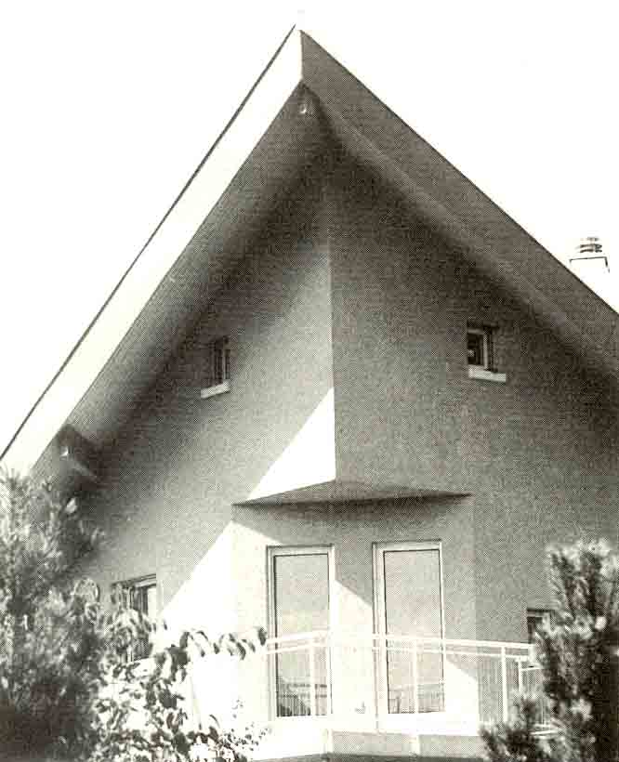
Hoher Deckungsgrad als Ziel

Ein Haus mit einem hohen solaren Deckungsgrad wollten Auftraggeber und Architekt realisieren, „über das wirtschaftliche Mass“ hinaus. Das Solarhaus in Zollikofen erfüllt diesen Anspruch; bemerkenswert sind auch die integrierten solaren Komponenten. Von Daniel Kästli und Thierry Leserf

Projektdaten
Einfamilienhaus mit 5 Zimmern auf 2 Stockwerken, 580 m ü. M., 10km nördlich von Bern.
Form: quadratisch (12,5x12,5 m²), Satteldach mit First in der Diagonale des Grundrisses.
Bruttogeschossfläche: 190 m², beheiztes Gebäudevolumen: 822 m³. Mittlerer k-Wert: k =0,22W/m²K. Bauzeit Juli 1991 bis Juni 1992.

Konzept
Das Haus musste in das vorgegebene orthogonale Netz des Quartiers eingepasst werden. Um möglichst viel Dachfläche gegen Süden zu erreichen, haben wir das Satteldach um 45° gedreht. Die so gewonnene Dachfläche wird mit Sonnenkollektoren, Solarzellen (aktive Nutzung) und Wintergarten (passive Nutzung) genutzt.
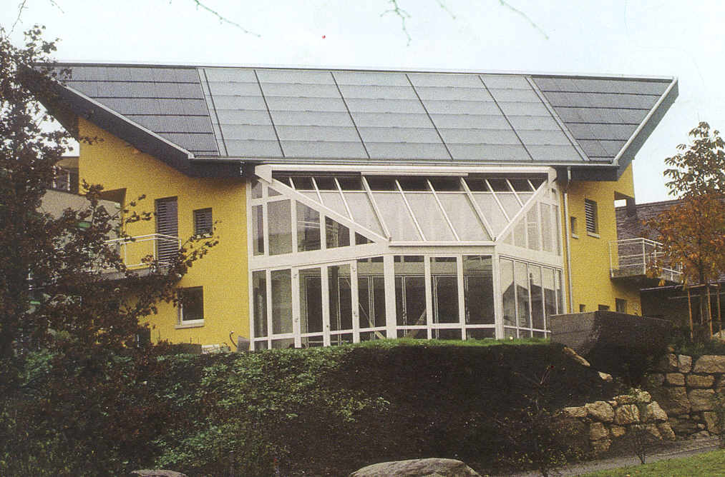
Fast 100% des Energiebedarfs für Heizung und Warmwasser werden durch 32m² Solarzellen, 55m² Kollektoren und den zweistöckigen Wintergarten gedeckt.

Ein zentraler Wohnraum mit Galerie dominiert den Grundriss. Der zweistöckige Wintergarten hat direkten Zugang zu allen (!) Zimmern des Hauses. Die Nebenräume sind in der Nordecke untergebracht, sie dienen als Wärmepuffer.
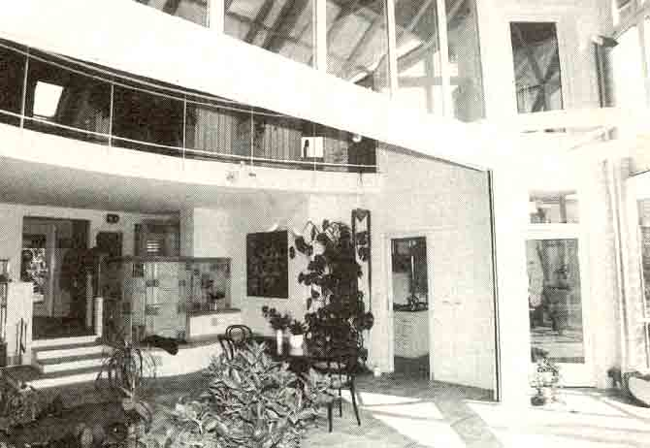
Vom Wintergarten aus hat man direkten Zugang zu allen Räumen.

Konstruktion
Zur Nutzung der passiven Sonnenenergie sind die Aussenwände differenziert aufgebaut.
West/Süd: Einschalenmauerwerk Backstein 49 cm.
Nord/Ost: Zweischalenmauerwerk (12/18cm) mit 19cm Holzzellulosefaser aus Recycling-Altpapier als Wärmedämmung - ein Pilotprojekt in der Schweiz! Dach: konventioneller Dachaufbau. Die 20-cm-Wärmedämmung aus Holzzellulosefaser zwischen den Sparren erübrigt eine Dampfsperre, Dach und Wände bleiben voll atmungsfähig.
Eine grosszügige Verglasung gegen Süden und Westen ermöglicht eine weitere Nutzung der passiven Sonnenenergie. Gegen Norden und Osten beschränken sich die Maueröffnungen auf kleine Gucklöcher.
Drahtglas unterteilt auf Zangenhöhe den Dachraum und hilft Energie sparen, da nicht der ganze Dachraum beheizt werden muss.

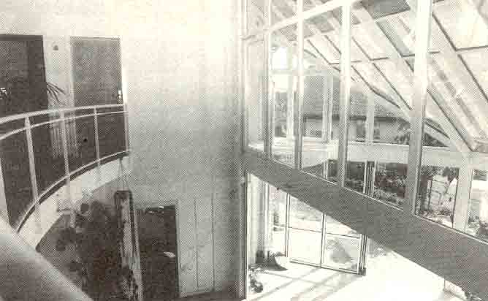
Technik
Ziel der Sonnenenergieanlage: ein Deckungsgrad von möglichst 100% für Heizung und Warmwasser. Den restlichen Bedarf decken ein Kachelofen und/ oder die Luftzirkulation via Wintergarten/ Massivspeicher.

Die 55m² Sonnenkollektoren geben ihre Wärme in einen 5 Meter hohen 23-m³-Speicher ab. Der Heizungsvor- und -rücklauf erfolgt durch Ventile auf verschiedenen Höhen, das ergibt eine optimale Speicherbewirtschaftung. Zwei eingeschweisste Boiler oben und unten im Speicher versorgen das Haus mit Warmwasser. Sie werden laufend erwärmt. Bei langen Schlechtwetterphasen kann der Kachelofen - er liegt in der Mitte des Hauses - den oberen Teil des Speichers erwärmen. Wärmeabgabe erfolgt durch eine Fussbodenheizung im Erdgeschoss und Niedertemperatur-Radiatoren im Obergeschoss.

Die Photovoltaik-3-kW-Anlage basiert auf 32m² Solarzellen. Mittels eines Wechselrichters wird bei Überproduktion Strom in das öffentliche Netz eingespiesen.
Im massiven Bodenspeicher des Wintergartens wird die Abluftwärme des Wintergartens und der Zimmer bis zur Wiederverwendung zwischengelagert. Das Regenwasser wird gesammelt und dient zur Toilettenspülung, Waschmaschinenbenutzung, Gartenbewässerung usw.

LESERF Architekten FH SIA
Aarbergergasse 40
3011 Bern
Fon 031 311 55 33
Fax 031 311 55 35

